Uma versão reduzida deste texto, foi apresentada no XXXVI Colóquio do Comitê Brasileiro de História da Arte ( Arte em ação ), Campinas, São Paulo, em 2016.

Museu da Escola Catarinense: por uma biografia das coisas

Sandra Makowiecky
Universidade do Estado de Santa Catarina
Membro do CBHA.

Resumo: Este simpósio se propõe a debater a biografia das coisas, entendendo que existem “vidas nas coisas” e que os objetos possuem poder de agir e interagir ativamente como sujeitos na trama social. O Museu da Escola Catarinense situa-se em edifício tombado como Patrimônio Histórico, onde encontramos uma seção destinada aos materiais de escola, sobretudo do início do século XX até os anos 70. O que se encontra em um museu gera um interesse que não se esgota na visualidade efêmera. Há outras implicações de natureza diversa: a informação e o conhecimento, os vínculos de subjetividade, inclusive identitários, que podem ser criados ou reativados, o exercício da imaginação. O que estes objetos nos dizem e de que forma nos dizem?

Palavras – Chaves: Museu da Escola Catarinense; Coleção, Cultura material.

Abstract: This symposium aims to discuss the biography of things, understanding that there is "life in things " and that objects have power to act and actively interact as subjects in the social web. The Museum of the School of Santa Catarina is located in a building declared a Historical Patrimony, where we find a section devoted to school materials, especially from the early twentieth century up to the 70s. What is in a museum generates an interest that is not limited to ephemeral visuality. There are other implications of various natures: information and knowledge, the bonds of subjectivity, including identity, which can be created or reactivated, the exercise of imagination. What do these objects tell us and how do they?

Keywords: Museum of the School of Santa Catarina; Collection; Material culture.

Problemática e pontos para discussão:
Este simpósio se propõe a debater a biografia das coisas, entendendo que existem “vidas nas coisas” e que os objetos possuem poder de agir e interagir ativamente como sujeitos na trama social, pois são produzidos e em seguida postos em circulação, habitando inúmeras moradas ao longo do que poderíamos considerar sua história singular, ou sua biografia. Nesse percurso esses objetos tornam-se autênticos agentes sociais, transformando a realidade em função de sua interação com outros objetos e pessoas. Um dos eixos temáticos trata da vida dos objetos através de suas coleções. O museu da Escola Catarinense se constitui um Centro de Pesquisa por excelência. Sua biblioteca é voltada principalmente para área de História da Educação e seus desdobramentos: legislação, instalações, métodos e materiais. Vamos falar de sua cultura material. Há uma seção destinada aos materiais de uso do professor de época, que se traduz sobretudo em materiais do inicio do século XX até os anos 70. São elementos de aula como o giz, o apagador, os livros de consulta, o quadro negro feito em madeira; armários para guardar material, os populares conjuntos de mesa e cadeira, conhecidos como “carteiras, que são sem dúvidas, o maior cúmplice dos alunos. O armário porta-bandeira para prestar homenagens, como também o púlpito para declamações. Ainda encontramos mapas demonstrativos e diversos quadros com amostras de sementes de café, algodão, milho, arroz e outros produtos produzidos pelo país. Esses quadros são mostruários de produtos agrícolas nacionais e contém fotografias, collages de sementes, vidrinhos de substancias como óleo e textos instrutivos, que recebiam o sugestivo nome de “museu escolar”. Destacamos a presença frequente do relógio e do crucifixo. Outros importantes objetos são os quadros parietais (quadros instrutivos), uma tecnologia ao serviço do ensino surgida no século XIX (o século da imagem) e utilizada também ao longo do XX. A utilização dos recursos parietais como meios técnico - didáticos de ensino enquadra-se num movimento mais vasto de ligação entre a ciência e o cotidiano, de onde surgiram imensas invenções técnicas. Encontramos então, materiais didáticos (livros cartilhas, lousas, cadernos, jogos pedagógicos, cartazes, mapas, globos, estojos, penas, canetas, tinteiros, lápis, réguas, etc), registros iconográficos (fotografias, quadros), mobiliários, registros escolares (livros de matrícula, livros de tombo, livros de ponto, livros de ocorrência, cadernetas de chamada, diplomas, fotografias, etc), suportes utilizados pelo professor (programas de ensino, revistas pedagógicas, palmatória) e depoimentos orais realizadas por pesquisadoras/es. Na dialética da lembrança e do esquecimento, inerente à constituição de qualquer acervo, a ênfase a esses documentos em detrimento de outros (tais como decretos, leis, códigos, portarias etc) indica que seu foco se volta para a preservação do que Felgueiras (2013 ) denomina cultura material escolar.
O acervo do Museu da Escola é, pois, constituído de artefatos que dão suporte, organizam e determinam as práticas e relações que se estabelecem no interior da escola e têm papel de grande importância na definição de sua identidade. Estes artefatos são portadores de valores atribuídos através de todo um processo social, histórico e de construção da memória e traduzem a dimensão material de um processo de produção e reprodução social.
Assim sendo, eles não valem pela sua singularidade, mas pela sua capacidade de proporcionar o conhecimento de uma manifestação social, expressiva de uma das mais importantes formas de inserção do indivíduo à sociedade – a escola. Exemplar neste sentido é a palmatória. Mais que um instrumento de castigo, ela é hoje (ao lado da lousa) um símbolo da Pedagogia Tradicional, na medida em que expressa o rigor na disciplina, um dos alicerces desta proposta.

As salas de aula, sobretudo as dos grupos escolares, encheram-se de luz, cor e formas: gravuras, mapas, coleções de insetos, globo terrestre, abecedários de madeira, esqueletos humanos, imagens de homens ilustres. Os materiais escolares constituíram-se, certamente, num dos aspectos mais significativos da cultura escolar brasileira no início do século XX. Um elemento se destaca por sua forma peculiar: uma longa vara de madeira retorcida sobre si mesma, a palmatória. Outra parte significativa do acervo é constituída por materiais escolares como cadernos, lápis, mata-borrão, giz, lousa em miniatura, fotografias antigas do prédio, escrivaninhas, máquinas de escrever, mimeógrafo, entre outros materiais e equipamentos de interesse escolar. Existem mobiliários de escolas, sobretudo dos móveis do fabricante CIMO, que dominaram durante anos o mercado nacional de móveis para instalações comerciais e institucionais, com repercussão em diversos países da América Latina. E também lembrará das poltronas de madeira dos cinemas, do banco das repartições públicas, da cadeira da casa da vovó e de muitos outros clássicos do mobiliário brasileiro. No acervo do MESC contamos com diversos exemplares originais em perfeito estado de conservação.
Como sabemos, a sala de aula é um espaço para investigação, para a busca de pistas que componham a construção do saber, que é um dos valiosos papéis da dúvida e, também, uma instância socializante, uma vez que nos permite estabelecer contato com uma imensa diversidade de seres e formas pensantes que precisam ser ouvidas e, consequentemente, respeitadas. É, ainda, um laboratório de formação e informação intelectual, passando a ser uma via que nos possibilita perceber outros caminho. Em suma, é na sala de aula que se compreende o macro universo existente à nossa volta, que está correlacionado ao nosso universo interior; é um caminho que nos possibilita entender melhor os caminhos da vida, fazendo-nos significar cada batida do coração e compreender suas alterações ao manifestarmos variadas emoções, por ser escola cada sala de aula e mestre, cada aprendiz, e serem todos (escola, salas de aula, mestres e aprendizes) partes de um todo denominado vida. As escolas como as conhecemos atualmente são produtos de uma contínua evolução histórica. O direito das crianças ao estudo e o próprio conceito de infância são concepções datadas do fim da Idade Média na Europa. Foi somente durante o séc. XII que o ensino de latim e as reflexões sobre cultura foram deslocados das abadias isoladas do campo para as escolas catedralícias urbanas, as quais auxiliaram a fomentar o aparecimento das universidade europeias um século depois.
Diz Ulpiano B. Meneses ( 2007), que o que se encontra em um museu gera um interesse que não se esgota na visualidade efêmera e isto não apenas do ponto de vista estético. Menciona outras implicações de natureza diversa como: a informação e o conhecimento, os vínculos de subjetividade, inclusive identitários, que podem ser criados ou reativados, o exercício da imaginação.
Nos museus você pode encontrar coisas que serão capazes de trazer uma significação importante, em várias dimensões, para a sua própria existência. Funcionam, no fundo, para usar a expressão da Mary Louise Pratt, como zonas de contato, espaços em que sujeitos que estavam separados no tempo e na geografia, por razões das mais variadas, têm a oportunidade de se encontrar. Você tem a oportunidade de alargar a sua experiência de vida e ver que o mundo, afinal, não se limita ao quintal da sua existência.

Podemos então, alargar a experiência de vida e ver que o mundo pode ser compartilhado e apreendido com a biografia das coisas e no caso, a partir dos objetos e dos registros feitos pelo público, sobretudo por depoimentos contidos nos livros de visitas. O que estes objetos nos dizem e de que forma nos dizem? Como diz a síntese do simpósio, tradicionalmente as ciências humanas aproximam-se da realidade estabelecendo uma divisão fundamental entre sujeito e objeto. Nesta divisão, ao sujeito é atribuído vida e subjetividade enquanto o objeto é relegado ao mundo das coisas inanimadas. Mas se entendermos que os objetos possuem uma vida e uma “biografia”, eles constroem sua identidade nesse percurso e embrenham-se, com o tempo, cada vez mais na malha de relações sociais a ponto de tornarem-se muitas vezes inseparáveis de outros objetos e pessoas. Segundo MENESES (2002, p.19), o Museu é um espaço de fruição, “[...] é ainda lugar e oportunidade de devaneio, de sonhos, de evasão, do imaginário, que são funções psíquicas extremamente importantes para prover equilíbrios, liberar tensões, assumir conflitos, desenvolver capacidade crítica, reforçar e alimentar energias, projetar o futuro”.
Como perceber estas questões nos objetos do Museu da Escola catarinense? Será que podemos contribuir com esta problemática, examinando a vida dos objetos através de coleções do Museu da Escola Catarinense procurando participar de um entendimento mais crítico para abordar a cultura material do passado e do presente?
E como lidar com os termos de cultura material e imaterial para o caso dos Museus? Para Ulpiano B. Meneses ( 2007) , não existe patrimônio que não seja definido a partir de sentidos e significações, de valores e, portanto, de entidades imateriais. Um objeto material tem, em si, apenas propriedades físico-químicas. Não se pode vê-lo, necessariamente, apenas dessa forma, mas a partir das significações (imateriais) produzidas pelas práticas sociais. O importante é explorar o imaterial no material e os suportes materiais do imaterial. Esta dicotomia tem que ser bem compreendida, senão pode gerar vários problemas, desde a oposição patrimônio vivo versus patrimônio morto, até questões que incidem nos museus virtuais, por exemplo, já que estamos passando por mudanças bem significativas nessa área. Para o autor, as estruturas perceptivas humanas são históricas: variam muito ao longo do tempo com as condições sociais e culturais. As mudanças tecnológicas introduzem alterações perceptivas para as quais nós devíamos ser preparados, mas ainda não estamos, pois quem se preocupa com educação sensorial? O problema, então, não está no virtual, mas em nós. Defende que museu virtual como modelo único, não; o virtual e todos os recursos da informática nos museus, sim.
Sobre o edifício: O edifício foi construído para abrigar a Escola Normal Catharinense, no final do século XIX ( 1892) e inaugurada no prédio do MESC em 1926 ( fig.1.1) . Em 1964 passa a ser o endereço da Faculdade de Educação. Foi a primeira Faculdade de Educação do Brasil e mais tarde, dessa iniciativa nasceu a UDESC_ Universidade do estado de Santa Catarina. A Faculdade de Educação funcionou nas dependências do prédio até 2007. O Museu da Escola Catarinense, criado em 1992 foi instalado definitivamente no prédio a partir de 2007, com destinação própria do prédio para este fim. O espaço interno da edificação é belíssimo. Toda a circulação se dá em torno de um átrio aberto e iluminado por claraboia ( fig. 1.2). Apresenta um desenho que foi muito utilizado em instituições de ensino e em mercados públicos. Toda a sua estrutura interna é de ferro, tanto as colunas, vigas, quanto o guarda-corpo da escada e circulação superior, este último todo trabalhado com desenhos de influência art déco.
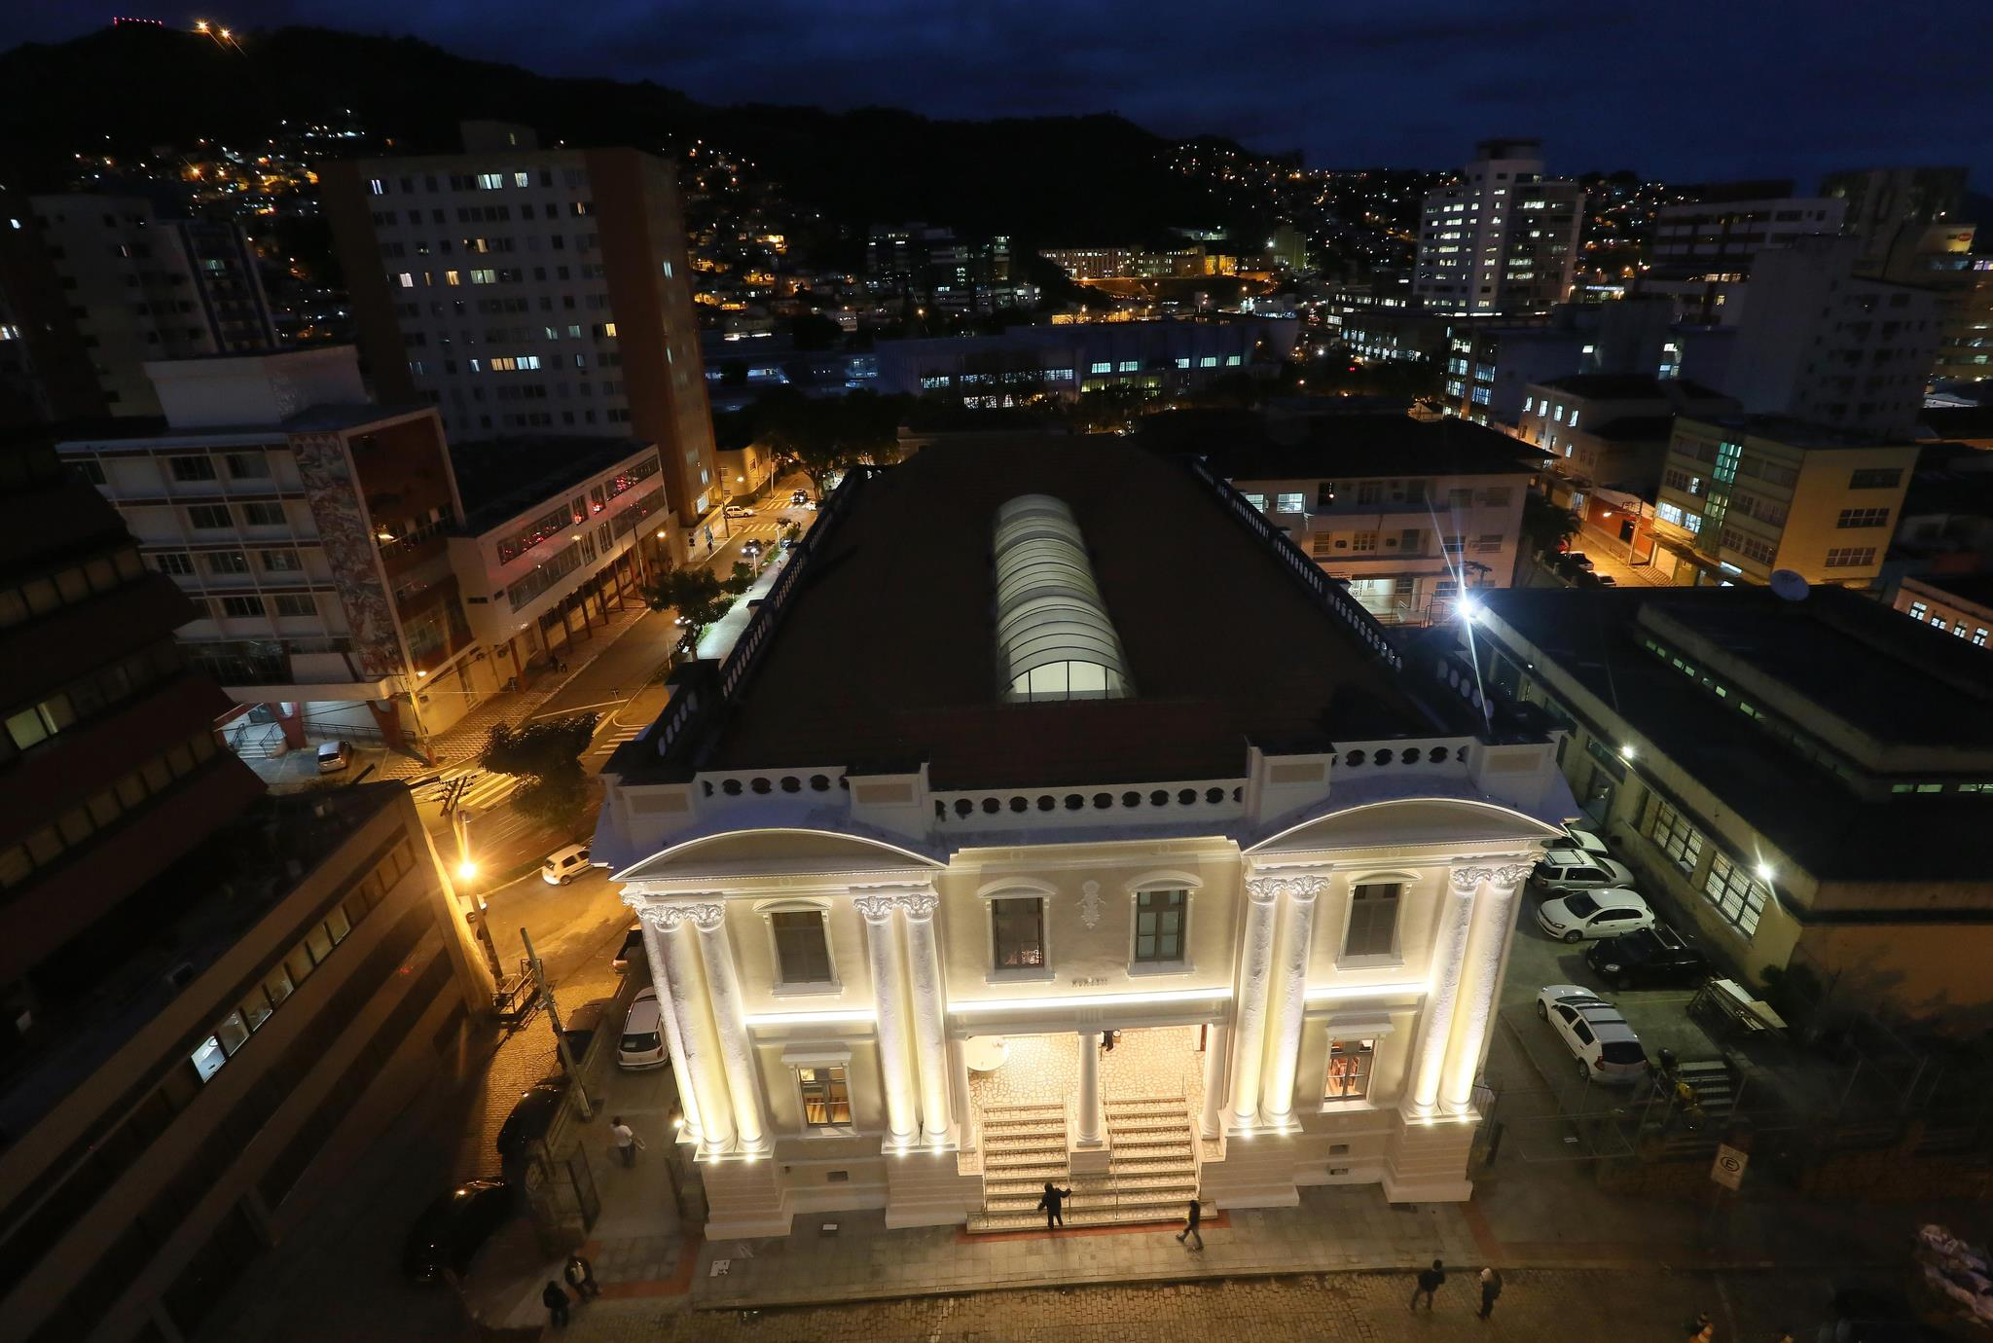 | 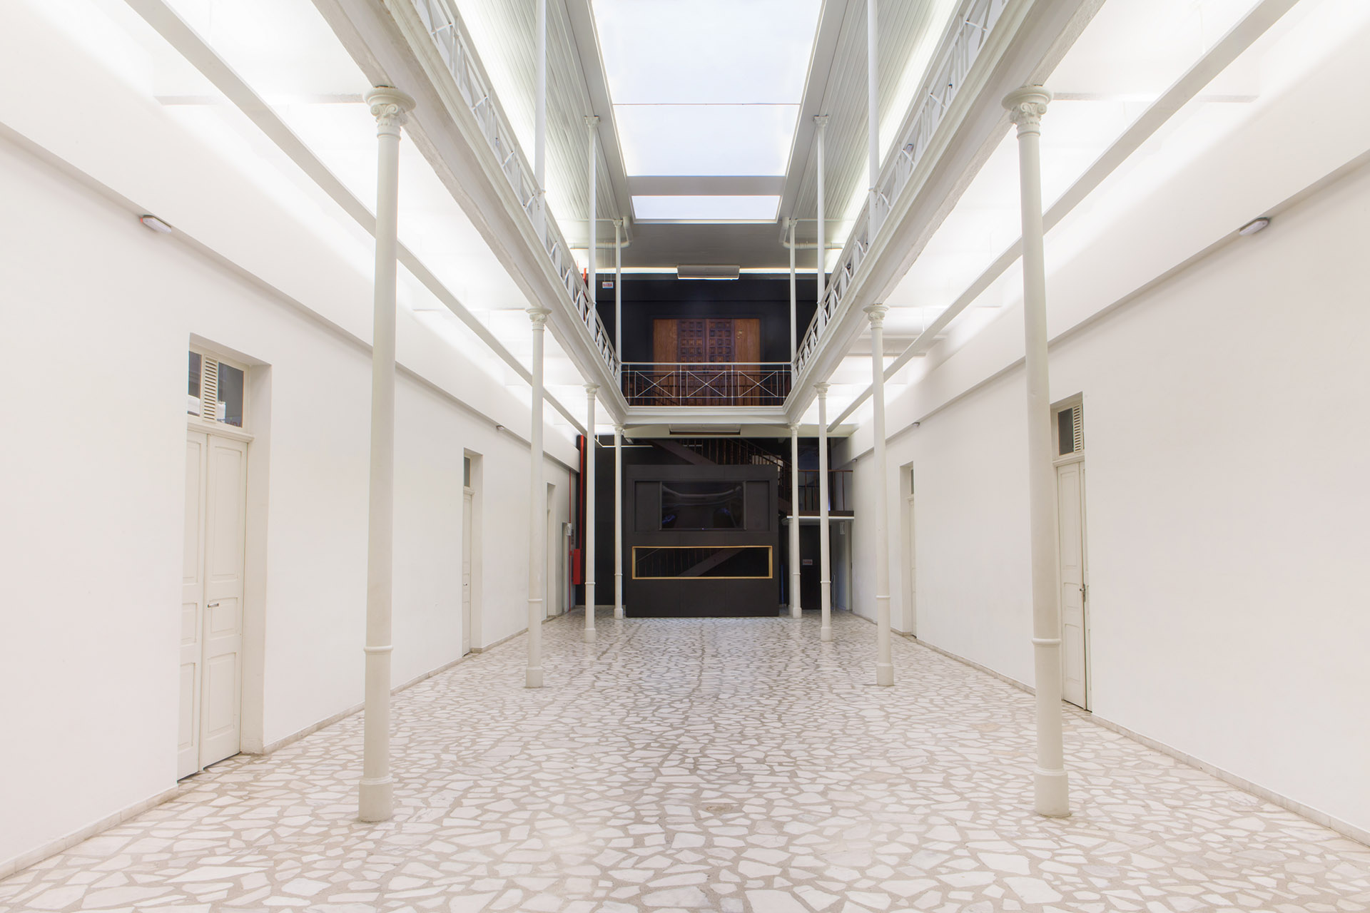
Figura 1.1. Museu da Escola Catarinense. Fachada. Acervo do Mesc. 2014 | Figura 1.2. Museu da Escola Catarinense. Átrio. Acervo do Mesc. 2016

A edificação tem um alto valor para a paisagem urbana, por se localizar no eixo visual da rua Saldanha Marinho (via existente desde 1819), além de sua importância para a cidade de Florianópolis, pois está inserida no coração de seu centro histórico, rodeada por várias construções que datam da colonização. Através do Decreto Municipal nº 521/89, de 21 de dezembro de 1989 vários prédios integrantes do conjunto histórico do centro da cidade foram classificados, de acordo com sua importância histórico/arquitetônica, em categorias e o Museu da Escola Catarinense está classificado como P1. Estes são os imóveis, que pelo seu valor excepcional ou monumentalidade, são totalmente preservados tanto o interior como o exterior, não podem ser demolidos nem modificados.
Sobre o MESC e sobre “para que servem os museus?” : A criação do Museu da Escola Catarinense teve como objetivo principal sua consolidação como espaço educativo não formal, responsável pela preservação do patrimônio cultural catarinense ligado a Educação. O Museu se restringe à Educação Escolar, delimitando com mais clareza seu objetivo e estabelecendo similaridade com outro museu desta natureza no Brasil, o Museu da Escola de Minas Gerais, primeiro no gênero no Brasil, que guarda a memória da educação escolar do Estado, com ênfase no trabalho do professor e no seu fazer cotidiano. O acervo hoje existente constitui-se como um Centro de Pesquisa sobre a história da educação escolar em Santa Catarina. O MESC integra oficialmente o Sistema Nacional de Museus, possui inscrição no Instituto Brasileiro de Museus (IBRAM) e no Sistema Estadual de Museus em 2007. O Museu também contempla um centro cultural que abriga exposições de artes plásticas e de outras naturezas, cursos, apresentações cênicas e musicais, bem como eventos culturais de forma ampla. Atualmente o MESC tem sido espaço para cursos de capacitação da própria universidade e tem feito parcerias com instituições ligadas à arte e museologia, bem como abrigado diversas mostras culturais. O Museu da Escola Catarinense situa-se, assim como o Museu da Escola de Minas Gerais, na categoria de museu histórico: ele coleta, preserva, estuda, expõe e divulga documentos históricos relativos ao passado da educação escolar no Estado. Mas concordamos com Ulpiano B. Meneses ( 2007) quando ao falar de sua experiência no Museu paulista, que disse que uma das preocupações que teve foi conceber que museu histórico não é um museu que trabalha com objetos históricos, e sim com problemas históricos, que podem ser definidos e encaminhados através de coisas materiais – tratadas como documentos históricos, acrescentando que não se pode trabalhar numa exposição como se trabalha em um texto. Você tem que usar, essencialmente, a linguagem básica do museu – a do espaço, para fazer com que os objetos apareçam nas suas articulações. É bom procurar evitar que o texto seja o fio condutor, com as peças apenas confirmando aquilo que ele diz. O autor menciona não é só uma questão de ler textos, mas também de “ler” corretamente as imagens e os objetos, pois ensinamos os alunos a ler e escrever, mas não lhes ensinamos a ver. O historiador, por exemplo, tem uma insensibilidade notável para aquilo que não é verbal, pois sua formação foi fundamentada essencialmente em palavras, e complementa dizendo que é uma tarefa difícil, pois “é a mesma coisa da leitura: não é colocando um livro na mão de quem está viciado no orkut ou em videogame que você vai formar o leitor”. Na sequência o autor descreve a dificuldade de criar o interesse do público pelo museu e que se deveria iniciar por ensinar o que é um museu, pois nós temos a ideia de que é uma instituição “natural”, mas não é. Trata-se de um código absolutamente fechado, é preciso que suas chaves sejam decodificadas satisfatoriamente. Defende uma ação educativa junto àqueles que são os formadores das novas gerações, principalmente os professores, que poderiam ensinar como os museus podem ser aproveitados. Além disso, acrescenta, é preciso ter o que dizer e usar a tecnologia de comunicação para tanto, pois visitar um Museu não é apenas absorver cultura. Ao falar do universo material e sensorial dos museus, diz que este é tão importante na nossa existência que foi até naturalizado.

Nós não temos consciência dele porque parece que são coisas que não precisam de explicação, nem de consciência: são naturais. Pelo contrário, são absolutamente artificiais, respondem a valores, a interesses, a focos de conflitos e suportes de dominação, e justamente por isso nos convém tomar pé um pouco mais profundamente nesse universo. O museu é um dos espaços mais privilegiados para tomar-se essa consciência.

Em um breve texto, Pedro Pereira Leite , aborda questões sobre museus de forma muito clara. Diz que que todos sabemos que um museu é um equipamento, de natureza cultural que apresenta coleções de objetos, que são consideradas relevantes e que devem ser preservadas e visitadas, em um espaço seguro e vigiado. Normalmente apresenta uma narrativa para aqueles que o visitam. No pequeno texto, lança várias perguntas e respostas. A primeira: “O que esperamos encontrar quanto entramos num museu?” Diz ele que a maioria das pessoas quando entra num museu espera encontrar uma coleção e uma história. A maioria também diz que em muitos casos se sentem intimidades com a solenidade do espaço. Não se pode falar alto. Em regra não se pode tocar em nada. Muitos dizem que é um espaço que não tem vida. Há sempre um desejo grande de o visitar rapidamente, para sair para a rua. Parece a muitas pessoas que os museus são espaços parados no tempo e muitos perguntam onde é que está a vida do cotidiano. E lança a segunda pergunta: “O que é que então acontece quando estamos no museu?”. Um museu apresenta uma narrativa sobre um assunto. Uma história contada pelos objetos colocados em vitrinas, rotulados com etiquetas com informação sobre a autoria, o ano de criação, o material e a técnica usada. Sobre a terceira pergunta: “O que é que significa a história num museu?”, o autor responde que encontramos normalmente dois tipos de propostas nos museus do nosso tempo: os clássicos e os participativos. Os museus clássicos, apresentam uma narrativa, construída por um curador, apoiada em objetos apresentados segundo uma ordem, cronológica, por afinidade ou estética. São museus que partem dos objetos que estão dentro e que procuram captar a atenção dos visitantes. Os museus participativos são os interrogam o mundo onde se inserem. Um museu tem uma determinada função social. Servem a sociedade. Os seus objetivos e valores fundamentais. Nestes museus a preocupação do curador é responder ao pulsar do mundo com os recursos disponíveis. A construção da narrativa é feita em colaboração com a comunidade que participa na escolha dos objetos que decide guardar e conservar. São espaços inclusivos que procuram o que é que a comunidade quer aprender. São espaços de interrogação. Para fazer este tipo de museus é necessário abrir as portas. Sair para o espaço envolvente e procurar o que é relevante. Saber o que as pessoas querem como representação da sua memória e propor que essas pessoas usem o espaço do museu para criarem atividades relacionadas com os seus patrimônios. São lugares de encontro e descoberta de novos objetos para musealizar. Procuram compreender o território e a cidade como espaço de cidadania. São promotores a ação na comunidade. Sobre este assunto, completa dizendo que a curadoria participativa não é um trabalho fácil, pois a memória é um campo de confronto social. Como espaço de encontro, o museu é uma oportunidade para reconhecer a diversidade e promover a inclusão do outro e da diferença. E finaliza com a ultima pergunta: “O que é que deve suceder quando saímos dum museu?”. Diz ele que no final temos de ter consciência do que sucedeu. Um museu serve para facilitar o modo como olhamos para o mundo, para os outros e para nós mesmos. O sentido dos museus inovadores é de propiciar uma consciência sobre o patrimônio que encontramos e como podemos usar isso para fazer coisas novas. O patrimônio não é o que se tem mas o que se pode fazer com ele. Serve para podermos viver melhor e mais felizes. Os museus são espaços vivos e de inovação. São laboratórios onde podemos experimentar combinação de ideias. É através do encontro que se produz transformação, finaliza. Por que selecionei tantos trechos do autor? Porque imagino que ele faz umas sínteses muito pertinentes. E encontraremos ressonâncias nos depoimentos colhidos no livro de visitas do Museu da Escola Catarinense.
Para Felgueiras ( 2013), escola era entendida, no século XIX, como a própria ação educativa de um mestre ( dar a aula, ensinar), contratado pela família, pelo Estado, ou por autarquias, marcadas pelo uso de algum material especifico ( papel, lousa, livro, pena, tinta), não exigindo espaço muito qualificado. Só na ultima década do século XIX, se começa a conceitualizar e debater o alcance e significado deste espaço organizado no Ocidente para o aprendizado das crianças. E assim, os historiadores questionam a homogeneidade expressa pelo termo escola e propõem que se dê atenção à heterogeneidade das escolas, que se estude a “cultura escolar”.

Sobre conceitos: Em um texto bastante utilizado na área de patrimônio, chamado “O novo historicismo: ressonância e encantamento”, de Stephen Greenblat (1991), este define dois conceitos importantes: ressonância e encantamento. Para entender melhor, recorremos a Goncalves (2005) que explica que a noção de patrimônio confunde-se com a de propriedade. Mais precisamente com uma propriedade que é herdada, em oposição àquela que é adquirida. Nas análises dos modernos discursos do patrimônio cultural, a ênfase tem sido posta no seu caráter "construído" ou "inventado". Cada nação, grupo, família, enfim cada instituição construiria no presente o seu patrimônio, com o propósito de articular e expressar sua identidade e sua memória. Esse ponto tem estado e seguramente deve continuar presente nos debates sobre o patrimônio. Um fato, no entanto, parece ficar numa área de sombra dessa perspectiva analítica. Trata-se daquelas situações em que determinados bens culturais, classificados por uma determinada agência do Estado como patrimônio, não chegam a encontrar respaldo ou reconhecimento junto a setores da população. O que essa experiência de rejeição parece coloca em foco é o fato de que um patrimônio não depende apenas da vontade e decisão políticas de uma agência de Estado. Nem depende exclusivamente de uma atividade consciente e deliberada de indivíduos ou grupos. Os objetos que compõem um patrimônio precisam encontrar "ressonância" junto a seu público. O historiador Stephen Greenblatt conceitua “ressonância” e “encantamento”, examinando a maneira como nossa cultura apresenta para si mesma, não os vestígios textuais de seu passado, mas os vestígios visuais e materiais que dele sobrevivem, pois estes últimos estão colocados em exibição em museus e galerias projetados especificamente para este fim.
Por ressonância entendo o poder do objeto exibido de alcançar um mundo maior além de seus limites formais, de evocar em quem os vê as forcas culturais complexas e dinâmicas das quais emergiu e das quais pode ser considerado pelo espectador como uma metáfora ou simples sinédoque ( pag. 250)

Ou seja, ressonância, como o poder de evocar no espectador as forças culturais complexas e dinâmicas de onde eles emergiram. O autor define também encantamento. “ Por encantamento entendo o poder do objeto exibido de pregar o espectador em seu lugar, de transmitir um sentimento arrebatador de unicidade, de evocar uma atenção exaltada”. O encantamento tem a ver com uma espécie de veneração e tem sido mais associado com o formalismo do que com o historicismo. Costumamos venerar determinadas obras históricas, com seu passado e tradição. Uma obra de arte conhecida, como algumas obras de Van Gogh, Leonardo da Vinci, ou documentos da proclamação de independência, para ilustrar, são vistas como vestígios visuais e materiais colocados em exibição em museus e galerias projetados especificamente para este fim. Já museus com objetos que não valem pela sua singularidade, mas pela sua capacidade de proporcionar o conhecimento de uma manifestação social, expressiva, podem causar ressonâncias com maior intensidade pelo poder de evocar no espectador as forças culturais complexas e dinâmicas.
Completa dizendo que o novo historicismo tem evidentemente claras afinidades com a ressonância, uma vez que sua preocupação diante dos textos literários tem sido recuperar, na medida do possível, as circunstâncias históricas originais de sua produção e permite analisar a relação entre essas circunstâncias e as nossas. Os adeptos do novo historicismo procuram entender as circunstâncias que se entrecruzam, não como um pano de fundo estável e pré-fabricado, mas como uma densa rede de forças sociais em evolução e muitas vezes em conflito. O efeito da ressonância não depende necessariamente de um colapso da distinção entre arte e não arte. Uma exposição ressonante, explica o autor, frequentemente distancia o espectador da celebração de objetos isolados, e o leva em direção a uma série de relações e questões sugeridas, apenas semivisíveis. E lança uma série de perguntas aplicadas ao que vemos no Museu da Escola Catarinense, ao vermos seus objetos, seus móveis, sua cultura material escolar ( fig.2.1 e 2.2):

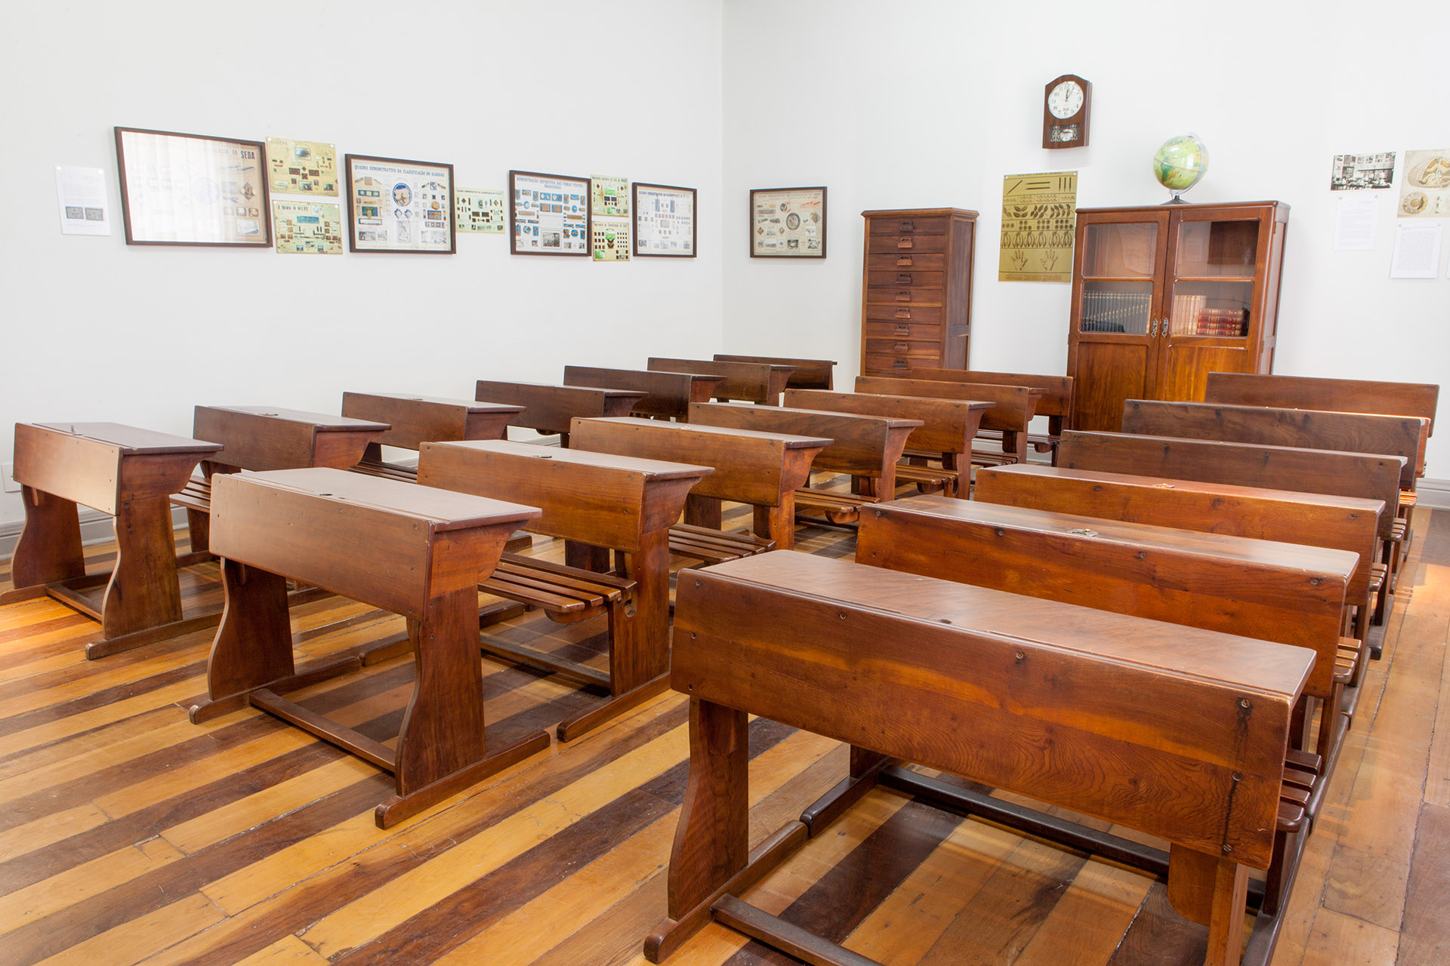 | 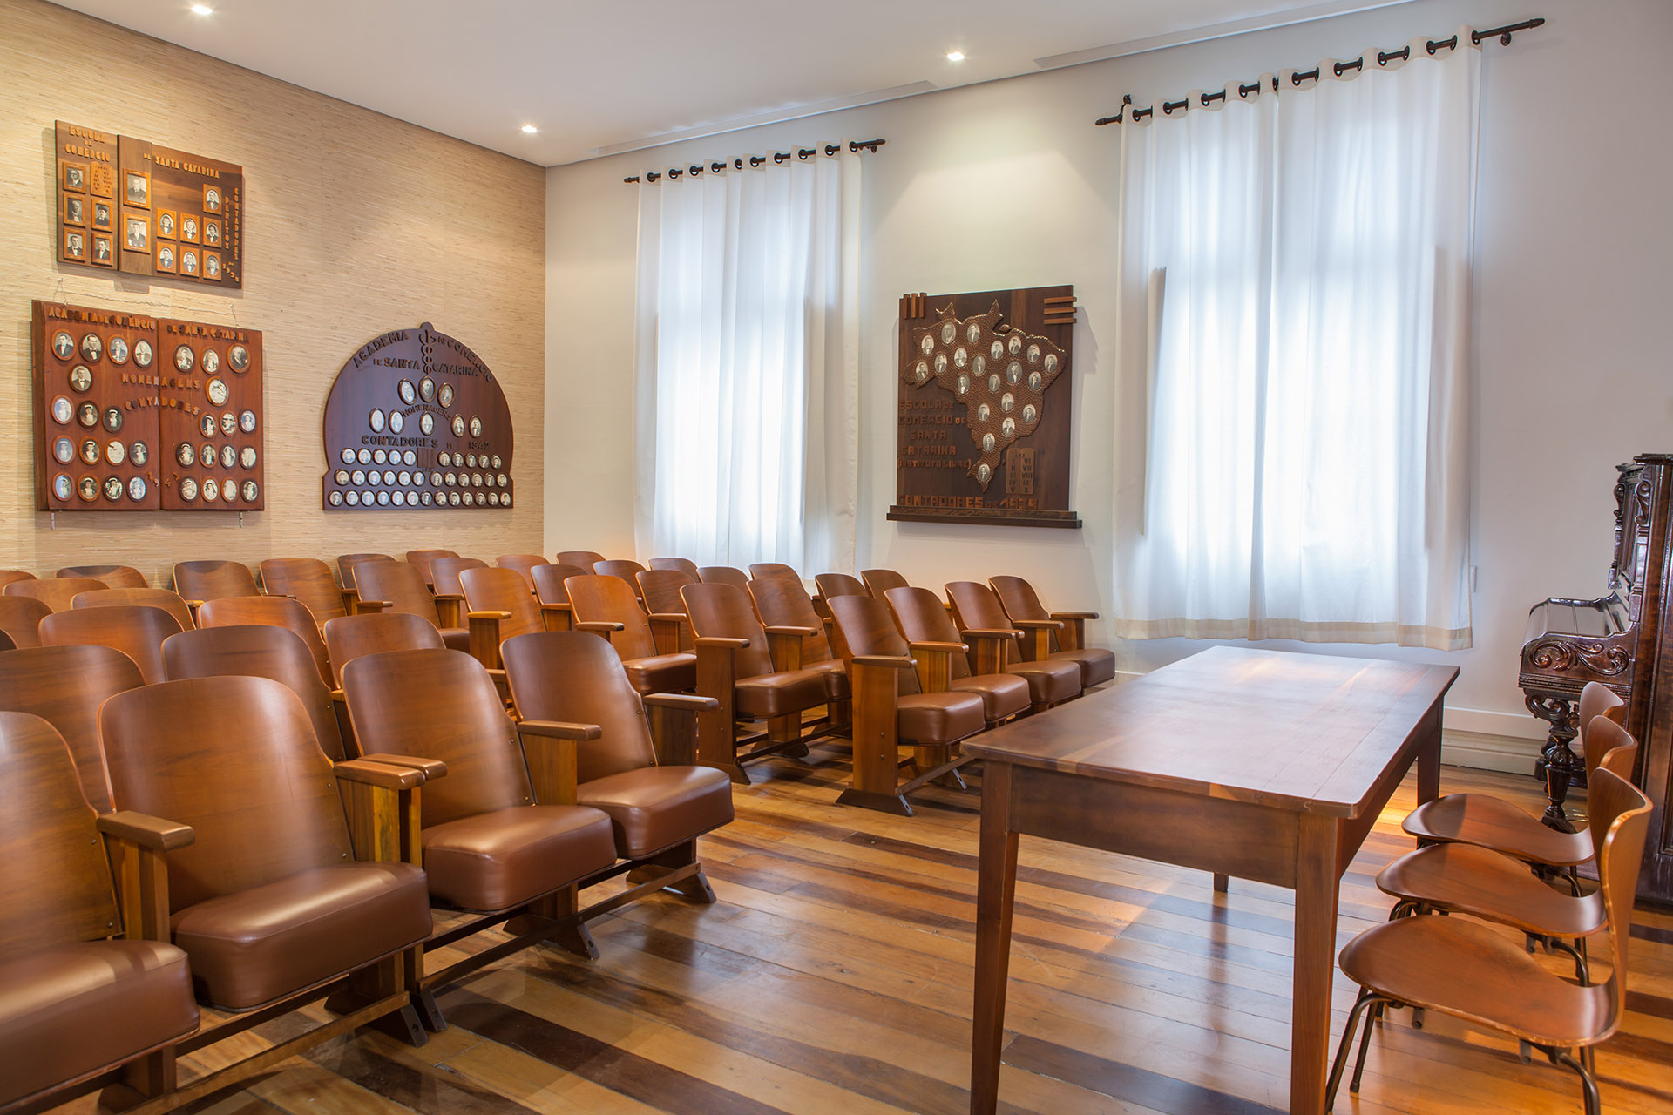
Figura 2.1. Museu da Escola Catarinense. Sala de aula de época, anos 50. Grupo escolar. Acervo MESC | Figura 2.2. Museu da Escola Catarinense. Auditório com Poltronas da marca Cimo e painéis de formatura. Acervo MESC

Como os objetos chegaram a ser expostos? O que está em jogo na sua caracterização como “dignos de museu”? Como eram originalmente utilizados? Quais as condições culturais e materiais que possibilitaram sua construção? Quais os sentimentos das pessoas que originalmente seguraram esses objetos, os colecionaram, possuíram? Qual o significado de meu relacionamento com esses mesmos objetos agora que eles estão expostos aqui, neste museu, neste dia?

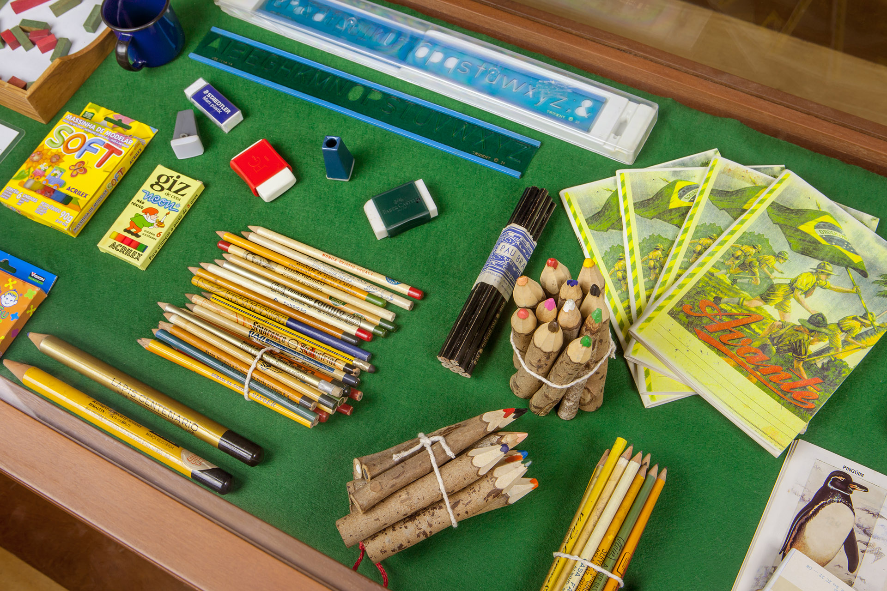 | 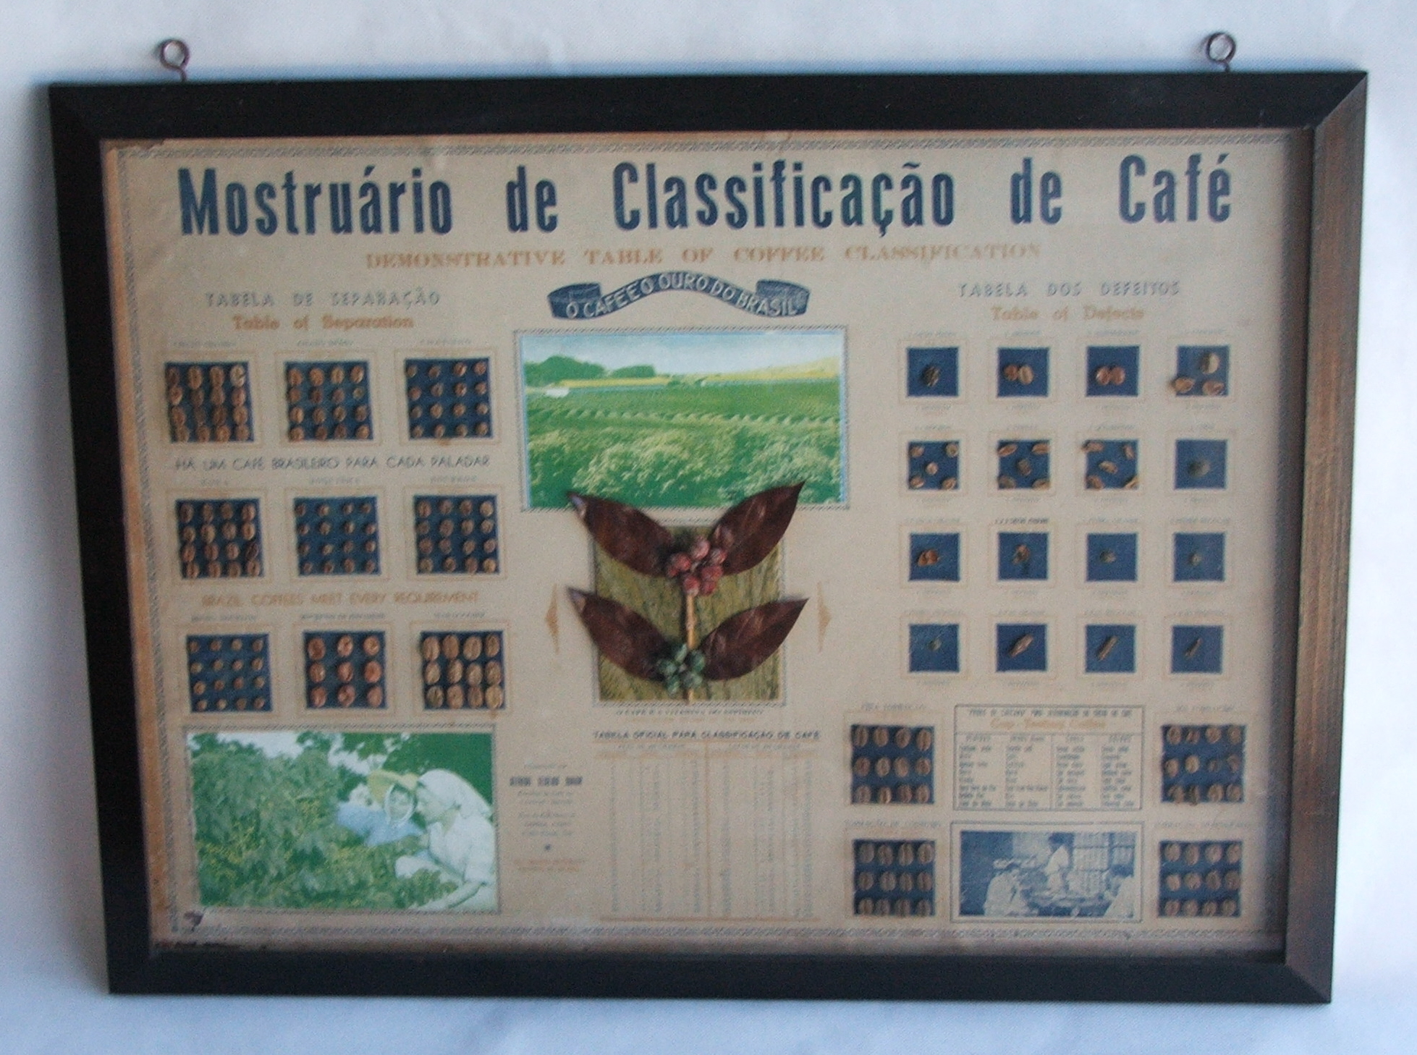
Figura 3.1. Museu da Escola Catarinense. Objetos escolares. Acervo MESC | Figura 3.2. Museu da Escola Catarinense. Quadros Parietais. Acervo MESC

Os depoimentos contidos nos livros de visita nos levam geralmente a uma ênfase maior no próprio prédio, onde se formaram muitos professores que ali retornam, ou à própria atmosfera do ambiente escolar que exerce um efeito diferenciado em cada espectador. Destacamos algumas frases, onde o elogio ao espaço físico é constante, bem como um agradecimento pelo cuidado que se tem com o espaço e a valorização da memória. Observa-se também, depoimentos que nos apontam questões que as pesquisas sobre objetos, cultura material escolar e outros relacionados, sinalizam como vestígios.

- “Espaço lindíssimo e aconchegante! Merece ser mais conhecido e frequentado, diariamente, ao menos pelas milhares de crianças de escolas públicas da cidade!”; “Muito bonito este museu”; “Fantástico o local. Prestigiamos este belo e educativo prédio, que em muito nos agradou. Maravilhoso!! Sábado aberto! Adoramos!”; “Lindo espaço! As salas de aula me levaram a reviver momentos da infância!”; “Ótima estrutura, organização e limpeza. Quero voltar a visitar o museu com mais tempo”; “ Parabéns, pela dedicação, e conservação da cultura e da memória e do patrimônio. Belo prédio público”; “Parabéns, voltei no tempo, nos primeiros anos de escola. Usei as mesmas carteiras. Obrigada”; “Eu gostei de ver a escola do passado “; “Adoramos todo o espaço, adorei as salas as que representam as escolas mais antigas é maravilhosa, amei o piano, gostaria de toca-lo. Muito Obrigada!!”; “Parabéns, voltei no tempo, nos primeiros anos de escola. Usei as mesmas carteiras. Obrigada”; “Gostei muito dos espaços das salas de aulas do piano. Também adorei a decoração do café. É um espaço bem interessante”; “Espaços bem interessantes e conservados. Elementos que pertenciam ás escolas também conservados. Muito importante manter esta história”; Maravilhoso!! Sábado aberto! Adoramos!”; “Lindo espaço! As salas de aula me levaram a reviver momentos da infância!”; “O espaço é lindo, as últimas exposições que visitei estavam muito bem organizadas com trabalhos incríveis. Só ganhamos com mais este espaço histórico cultural”.
- “Quero agradecer pelo privilégio de poder ver restaurado o que considero um monumento histórico para as gerações futuras. Encontrei meu passado, presente e futuro, pois sou estudante da 7ª fase de pedagogia da UFSC, em um só lugar. Gostei tanto, que pretendo voltar com outras turmas, pois já sou professora”.
- “Muito feliz em relembrar os tempos da Escola Catarinense de Educação, lembrar do Magistério e da Pedagogia”; “Fantástico o local. Prestigiamos este belo e educativo prédio, que em muito nos agradou”; “ Parabéns aos organizadores desse maravilhoso espaço. Revivi momentos da minha infância. Tomara que continue assim. Visitamos todos os ambientes que nos remeteram à época que aqui estudamos e trabalhamos. Parabéns por manter viva a história da Educação”.
- “Eu amei a exposição e achei muito divertido e curioso eu mais gostei foi das salas de aulas que são muito diferente das salas de hoje em dia”; Eu me chamo Marina, tenho 8 anos, adorei o museu e as salas de aula, mas gostaria de poder brincar com os brinquedos de antigamente”.
- “É importante conhecer o passado para entender o presente. Meu pai foi aluno em uma escola lá no Rio de Janeiro. Para mim, como turista, foi um pouco como visitar o passado do meu pai: Vou falar do local lá na Alemanha”.
- “ Encantador. Sou da década de 60 – escolar, quando se respeitava a escola e os educadores. Ver o Museu me fez lembrar daquele tempo que tantas lembranças boas guardo – apesar da rigidez e me perguntar: o que aconteceu? Por que nossos jovens e nossas crianças tratam a escola e seus educadores com tanto descaso, desconsideração, arrogância, pouco caso? É uma pena. O Museu é um local para reflexão. Parabéns!”.
- “ É emocionante, arrepiante, 55 anos depois, retornar a este prédio inesquecível. Inspetores: Sr. Aldo Nunes (careca e narigão), Caxias e Zanzibar (bonagente). Antes da aula: início 13:30horas. Colocavam em forma. Mandavam erguer as pernas da calça, para verificar se a meia era preta. Se fosse de outra cor, saia de forma, para ir embora para casa. Professor de Desenho, senhor Aldo Nunes. Tínhamos aulas de canto. Estudávamos Latim. Declinações. Professor Edson de Matemática. Professor de História: um Sr. Ex-padre e depois de algum tempo tornou-se deputado Estadual. O uniforme era Cáqui com lista verde ao lado. Os bolsos e as mangas tinham que estar constantemente abotoados e os sapatos pretos. Esta disciplina de pontualidade, respeito ao Professor (a): quando a professora entrava na sala de aula recebia-os em PÉ! Ajudaram-me muito e serviu de parâmetro até os dias atuais e hoje com 68 anos ainda sigo com: Pontualidade, Honestidade e demais valores que aprendi aqui: Colégio Estadual Dias Velho. Este museu deve perpetuar-se através dos anos para que fatos marcantes que aconteceram aqui, jamais sejam esquecidos e sirvam de exemplos para futuros jovens estudantes”.
- “Considero este espaço de relevância no contexto histórico, para compreensão da evolução e organização social. Este local nos reporta aos memoriais de infância, vida escolar e família, sendo que nos faz perceber em que situação nos encontramos e as conquistas de direitos humanos (respeito, expressão, cidadania). Conquista de reforma e manter o espaço aberto para o uso coletivo com as mais variadas propostas agrega a devida qualidade a cidade dialogando as diferenças, saberes e a troca de conhecimento, valorizando, educando e nos encaminhando para um futuro possível que inclui, promove, organiza um país mais igualitário, sustentável com melhores condições de dignidade humanismo e respeito. (Observação: Na Sala Antonieta deveriam fornecer materiais com sua história, fotos, edição do jornal o qual a mesma fundou e outros documentos, os quais mostram seu protagonismo, bem como suas poesias através de um sarau, quando houver visitação”.
- “Fico lisonjeado com esta estrutura de um local que foi uma escola e após muitos anos foi recuperado como museu. É gracioso ver as coisas antigas, não tem o que reclamar. Pois tudo é bem definido, tanto como bem explicado. Também destaco a estrutura do local, muito tranquilo e bastante interessante. O trabalho do museu está sendo maravilhoso e recebe meus parabéns. É gratificante conhecer o Brasil, é sensacional. Ver a cultura e tudo o que foi bom nos tempos antigos. O museu está de parabéns com trabalho bem empenhado. Acredito que a dedicação dos organizadores está sendo bem maravilhoso. Então deixo aqui escrito o que achei de interessante”.
- “Impactos! De saudade, de realizações, de continuidade do que não pode passar. Lembrar dos sons, passos, risadas, movimentos de alunos, professores, servidores, visitantes. Pura história e histórias. Reviravoltas, exigências e mudanças necessárias. Pelo melhor. Que bom entrar no tempo parado fortemente ou parado por um presente de conquistas e vitórias”.
- “ Entrar na FAED após 18 anos de formatura só me trouxe boas lembranças... recordações de momentos importantes e marcantes que vivi durante a graduação passam como um filme! Lembranças de colegas, amigas, professoras e professores me deixaram muito feliz. Agradeço a recepção e a oportunidade dada pela professora Gladys de ter aula novamente neste belíssimo espaço de guarda de memória”.
- “Foi marcante retornar ao prédio reformado após 17 anos! Em 1999 ingressei como aluna no curso de Pedagogia e aqui iniciei minha trajetória na Educação. Relembrar o passado é sempre importante para ressignificar o presente. Adorei a experiência”.
- “ Foi muito interessante, proveitoso e satisfatório conhecer este espaço incrível. Acesso incrível. Espero voltar mais vezes e seguir acompanhando o espaço. E não posso deixar de citar a gentileza e simpatia das funcionárias que me receberam. Obrigado Floripa, obrigado Museu! Lindo! Lindo! Lindo!”
- “ Parabéns aos organizadores do Museu. Trata-se de iniciativa que deveria servir de exemplo para todos os municípios do Estado, a fim de que a educação, finalmente, alcance o lugar que merece no conceito das coisas importantes para a nossa juventude. A sala da “década de 1950” levou-me de volta aos meus 12 anos! Obrigado.
- “ Fui aluno desta instituição durante a década de 90, é uma honra e uma emoção retornar e vê-la renovada. Parabéns pela organização desse espaço de memória do ensino”.
- “ Vivenciei uma experiência bem interessante, me situando bem entre a era digital e o mundo analógico pude relembrar (a partir de alguns dos objetos) experiências e sensações que vivi em minha infância, (uma experiência de reviver, lembrar daquilo que já passei e novamente olhar estes momentos). Na verdade me levou à muito mais longe (em uma experiência histórica) de poder entrar em contato com um universo escolar que eu não experimentei, mas que conheci por relatos de meus pais e familiares, nesse caso a aventura foi diferente pois as histórias que eu ouvia, envolviam o rigor e a autoridade da relação professor-aluno, mas eram cadeiras grandes, aparentemente confortáveis e muito diferente das cadeiras "descartáveis" de minha época escolar (os cadernos e cartilhas também achei curioso). As sala de aula com um "púlpito", de onde o professor discursava, também me chamou bastante a atenção (rigor e seriedade envolviam a educação, constato na minha época já não era mais assim).
- “Entrar no Museu da Escola foi como entrar em diferentes lugares e tempos em um único espaço físico... Aquele lugar da memória familiar, conhecida através dos relatos de minha mãe sobre sua antiga escola. O lugar da memória coletiva, que reconhece os objetos antes vistos somente em reproduções fotográficas, filmes de época e revistas antigas. Há também o lugar do saber e conhecimento, inerente à toda escola e museu, mesmo que estes estejam esquecidos por algum tempo. Dentre todos esses, o "lugar" que mais gostei de adentrar foi aquele de uma memória imaginária, que idealiza uma vivência que jamais será vivida em tempos presentes. Como seria ser estudante neste espaço? Como seria lecionar nestas salas de aula (agora salas de um museu)? Qual a importância destinada à cultura e educação neste tempo que passou?”
- “Sempre que posso trago amigos e familiares que me visitam em Florianópolis no Museu da Escola Catarinense, pois todos adoram relembrar os tempos de estudos, brincadeiras e convívio que tinham na escola. As carteiras antigas fazem sucesso, assim também a icônica fotografia que era tirada ao lado das bandeiras do estado e do país. Eu, que tinha um certo ciúme de meus irmãos mais velhos que tinham uma foto dessas, pude no Museu tirar a minha e guardá-la com carinho”.
- “O exercício da imaginação me fez viajar no tempo e me remeteu ao deleite, ao ato de rememorar fatos que fizeram parte de minha vida escolar. Os objetos do museu e sua atmosfera, fizeram um link com minha vida escolar, cadernos, lápis, brinquedos, mobiliário, fotografias, que representam um filme que traz amigos, vivências, experiências e fatos que permanecem conosco e que nos fazem valorizar o conhecimento que temos e sua história”.

Todavia, existem diversas pesquisas que tratam deste universo da História da Educação. Peixoto ( 2013) busca junto ao Museu da Escola de Minas Gerais, a coleção de livros e manuais escolares para estudar as imagens e procurar elucidar aspectos importantes da educação, especialmente relacionados à ideologia, às mentalidades e ao cotidiano escolar. Dessa forma, Peixoto analisa o acervo e verifica uma predominância de livros de leitura e de cartilhas, que constitui um indicativo da importância da leitura e da escrita no processo de escolarização brasileira. A palmatória, mais que um instrumento de castigo, ela é hoje (ao lado da lousa) um símbolo da Pedagogia Tradicional, na medida em que expressa o rigor na disciplina, um dos alicerces desta proposta.
O relógio e o sino marcando o tempo e o ritmo das atividades, as carteiras fixas, a posição da mesa do professor e a palmatória indicam a importância do tempo no novo tempo, a disciplina e a ordem necessárias ao avanço da produção, dentro do sistema capitalista, em fase de expansão no país. Os materiais pedagógicos, como elementos de suporte para a aprendizagem, evidenciam a incorporação, em sua proposta, dos avanços das ciências pedagógicas, consubstanciada no Ensino Intuitivo. Essa representação teve um importante papel no sentido de impor a imagem de um estado como instituição capaz de impulsionar e conduzir um projeto educacional, e foi decisiva, como vimos, na conformação da escola e das práticas pedagógicas, naquele período.

Para Castro ( 2011), bancos, cadeiras e carteiras escolares (ordenavam espaços e sujeitos dentro de um universo delimitado. Na escola, mesa e cadeira encontraram força singular que as transformaram em objetos com atuação direta na higiene do corpo, na disciplina, no conforto e na aprendizagem. Perpetuaram-se como objeto fundamental para um bom ensino. Podemos comparar as figuras 4.1 e 4.2, para percebermos o quanto de dignidade em material se perdeu com a banalização das carteiras escolares, hoje de materiais descartáveis e ergonomicamente questionáveis.
Para Bezerra ( 2014), a sala de aula deve ser um celeiro de dúvidas e, quando estas existirem, ela não deve ser vista como um espaço material, mas, sim, como um instante de construção sócio – intelectual e de fato, assim elas são percebidas e sentidas, todavia, os materiais exercem seu papel de reafirmar esse espaço educativo, ou seja, cultura material e imaterial se alimentam.

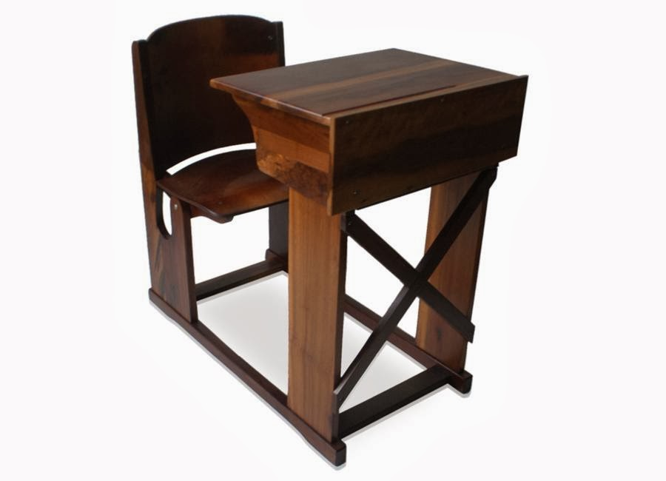 | 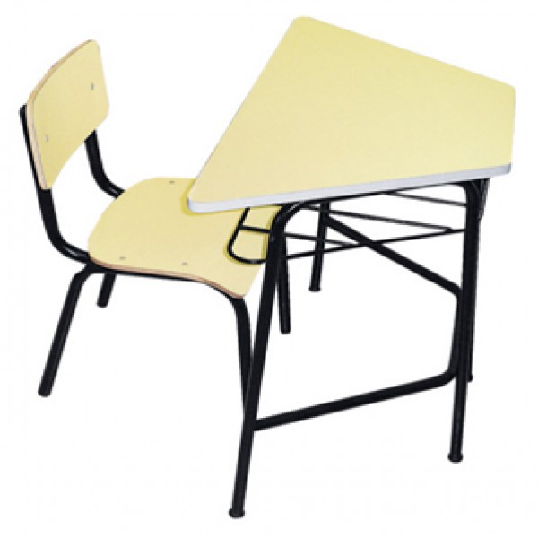
Figura 4.1. Museu da Escola Catarinense. Objetos escolares. Carteiras Cimo. Acervo MESC | Figura 4.2. Museu da Escola Catarinense. Carteiras atuais. Acervo MESC

Outro objeto bastante comum eram os quadros Parker, em salas de aula organizadas segundo os princípios intuitivos. Conforme Teive ( 2008), nas paredes havia a abundância de quadros intuitivos para o ensino das ciências naturais, história e geografia e Quadros Parker para o aprendizado da aritmética. Em lugar de destaque ficavam o globo terrestre para o ensino da geografia, o museu escolar, com sua coleção de objetos, para a prática das lições de coisas de história natural, o quadro-negro para garantir a convergência das atenções dos/as indispensável para a prática do ensino simultâneo e a bandeira nacional, símbolo máximo da Pátria e da República, para as lições cívicas. E para completar o cenário, a incorporação ao cotidiano da sala de aula do símbolo da era industrial moderna: o relógio, marcando os ritmos da ação educativa medindo os rituais, ordenando a vida escolar.
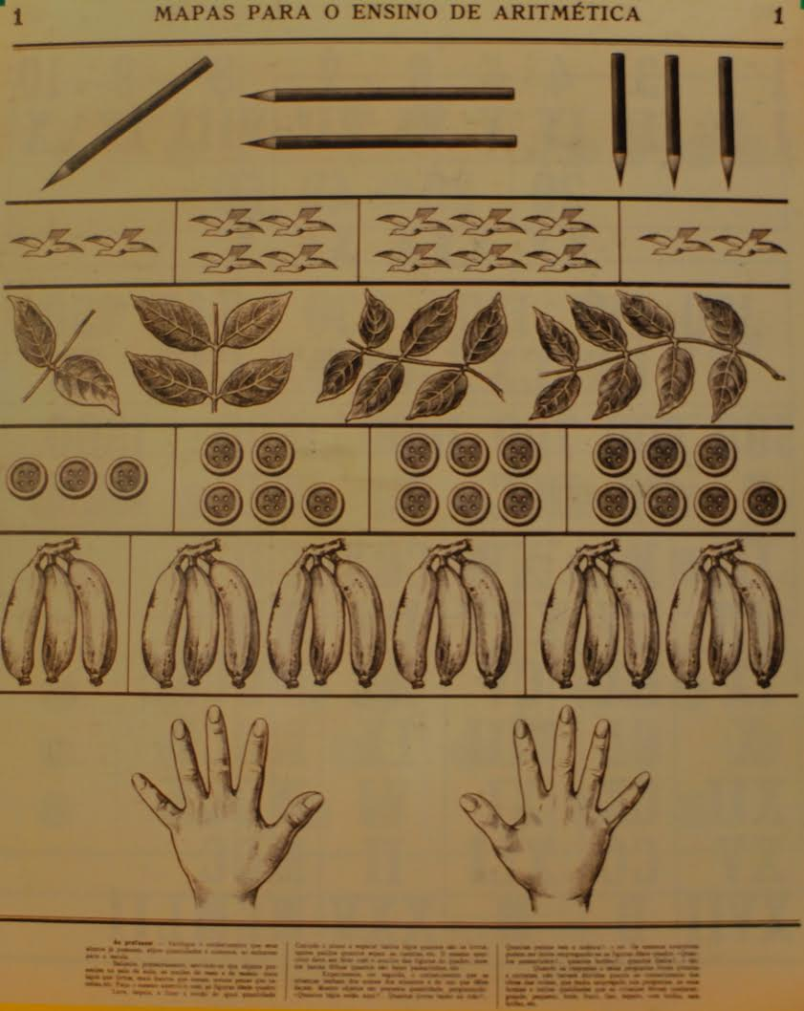 | 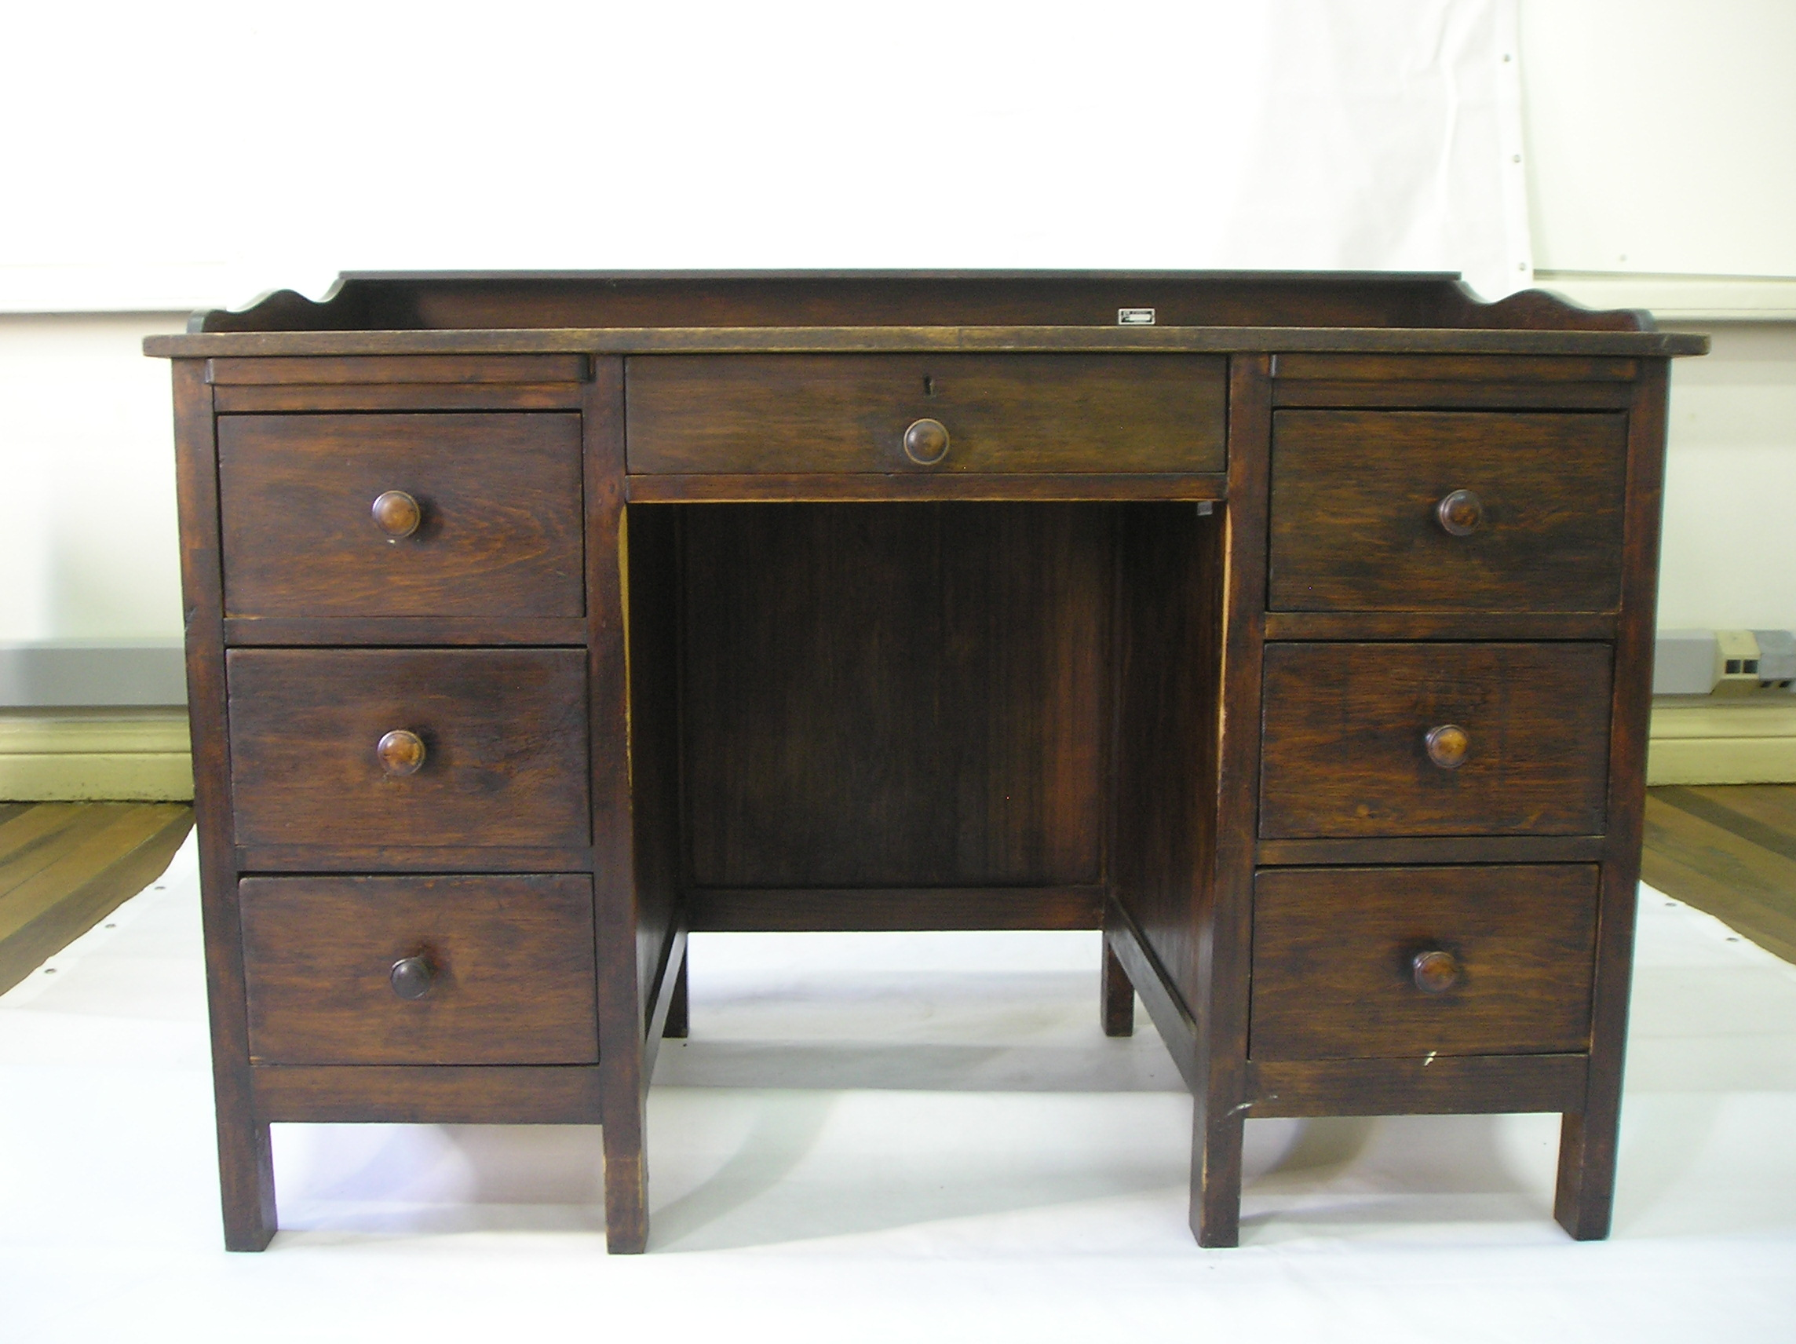
Figura 5.1. Museu da Escola Catarinense. Mapas PARKER para o ensino de matemática. Acervo MESC | Figura 5.2. Museu da Escola Catarinense. Escrivaninha que pertenceu à Antonieta da Barros. Acervo MESC

Considerados indispensáveis à prática do método de ensino intuitivo ou lições de coisas - ícone da modernidade pedagógica os materiais escolares constituíram-se, certamente, num dos aspectos mais significativos da cultura escolar brasileira no início do século XX, contribuindo para que a instituição escolar cumprisse a sua dupla tarefa de instruir e educar/moralizar/higienizar/civilizar.
A presença da religião em nossas escolas se manifesta no crucifixo nas salas de aula. Outro aspecto que chama a atenção são cadernos, livros, hinos, exaltando os heróis, as riquezas do Brasil e os valores da nacionalidade (tais como patriotismo, obediência, trabalho). Este aspecto aparece de forma marcante na cenografia que reconstitui o ambiente da sala de aula antiga. O relógio na parede, as carteiras fixas, enfileiradas diante do tablado com a mesa da professora, a palmatória e o púlpito, os tinteiros e canetas de pena e a lousa, que despertam sentimentos de nostalgia.
Alguns objetos se destacam na linha do encantamento, segundo Stephen Greenblatt ( 1991) e que tem sido solicitado a compor cenários de documentários e filmes é a escrivaninha que serviu de suporte ao trabalho da diretora do Instituto de Educação de Santa Catarina (antiga Escola Normal Catharinense), Antonieta de Barros, educadora de grande expressão, escritora e primeira mulher a ser eleita parlamentar em Santa Catarina ( fig. 5.2). Destacam-se também, os móveis da marca Cimo ( fig. 4.1 e 2.2), fundada em 1873 pelos irmãos austríacos Jorge e Martim Zipperer, que rapidamente ganharam projeção e contribui de forma decisiva para padronizar cenários através de suas peças, com especial destaque para cadeiras e carteiras escolares. As peças ostentavam as marcas das inovações tecnológicas e passaram a compor um cenário distintivo no que concerne ao mobiliário. “Referências como estas são cruciais no desenho da trajetória dos objetos escolares, para tanto a localização, recuperação e preservação precisam estar em pauta e assumirem um lugar menos embrionário e tímido do que aquele que têm ocupado ”.
Para manter um projeto educativo que veicula memórias do passado, há que se afirmar uma memória imaginativa, e “neste quadro, há que reconhecer as tradições do ensino, o Habitus, que enforma o trabalho docente, fruto de práticas do oficio de mestre, inventadas e transmitidas no seio da profissão, porque de algum modo foram bem sucedidas”.
Estes objetos atestam suas vidas e interagem de forma afetiva e de muita saudade. Se existe vida nas coisas de um museu desta natureza, trata-se de uma vida repleta de saudades. Como diz Aziz Nacib Ab Sáber, “ A gente pode ter saudades até daquilo que não viu. Razão pela qual é de todo conveniente selecionar as memórias”.

Referências:
Felgueiras, Margarida Louro. INVENTAriaNDO a Escola do Futuro revisitando o Passado. In: FIGUEIREDO, Betânia Gonçalves; VIDAL, Diana Gonçalves (orgs). 2 ed. Museus: dos Gabinetes de Curiosidades à Museologia Moderna. Belo Horizonte, MG: Fino Traço, 2013, p.185-211.

Peixoto, Ana Maria Casasanta. MUSEU DA ESCOLA DE MINAS GERAIS E PRODUÇÃO DE CONHECIMENTO EM HISTÓRIA DA EDUCAÇÃO . Disponível em < http://www2.faced.ufu.br/colubhe06/anais/arquivos/39AnaMariaCasasantaPeixoto.pdf> Acesso em 12 ago. 2016.

Bezerra, Jorbson. Disponível em: http:<//www.educacional.com.br/articulistas/outrosEducacao_artigo.asp?artigo=artigo0045>. Acesso em 02 dez. 2014.

Meneses, Ulpiano B. Livro, a matéria e o espirito. Estudos Avançados, v.21, n.61, 2007, p. 297-302. Disponível em <http://www.revistadehistoria.com.br/secao/entrevista/ulpiano-toledo-bezerra-de-meneses>. Acesso em 22 jun.2016.

MENESES, Ulpiano T. Bezerra de. O museu e o problema do conhecimento. In: Seminário Museus-Casas, IV- Pesquisa e Documentação. Anais. Rio de Janeiro: Ministério da Cultura: Edições Casa de Rui Barbosa, 2002, p.17-39.

Meneses, Ulpiano B. Livro, a matéria e o espírito. Estudos Avançados, v.21, n.61, 2007, p. 297-302. Disponível em <http://www.revistadehistoria.com.br/secao/entrevista/ulpiano-toledo-bezerra-de-meneses>. Acesso em 22 jun.2016.

TEIVE, Gladys.M.G .Uma vez normalista, sempre normalista - cultura escolar e produção de um habitus pedagógico (Escola Normal Catarinense - 1911/1935). 1ª. ed. Florianópolis: Insular, 2008. 220p .

Silva, Vera Lucia Gaspar e Petry, Marília Gabriela. A Aventura de inventariar. Rev. bras. hist. educ., campinas-SP, v. 11, n. 1 (25), p. 19-41, jan./abr. 2011 . Paginas 20 a 41.

Silva, Vera Lucia Gaspar e Vidal, Diana Goncalves. Por uma historia Sensorial da escola e da escolarização. Linhas. Revista do programa de Pós- Graduação em Educação- Udesc. V.11, n.2, 2010.

Leite, Pedro Pereira. Para que servem os museus. Disponível em < http://www.plataformamacau.com/uncategorized/para-que-servem-os-museus>. Acesso em 24 abr.2016
Centro de Estudos Sociais Universidade de Coimbra.

GREENBLATT, Stephen. O novo historicismo. Revista Estudos Históricos, Rio de Janeiro, v. 4, n. 8, p. 244-261, dez. 1991. ISSN 2178-1494. Disponível em: <http://bibliotecadigital.fgv.br/ojs/index.php/reh/article/view/2323/1462>. Acesso em: 26 Ago. 2016.

GONCALVES, José Reginaldo Santos. Ressonância, materialidade e subjetividade: as culturas como patrimônios. Horiz. antropol. [online]. 2005, vol.11, n.23 [cited 2016-08-30], pp.15-36. Disponível em < <http://www.scielo.br/scielo.php?script=sci_arttext&pid=S0104-71832005000100002&lng=en&nrm=iso>. Acesso em 22.jul. 2016. ISSN 0104-7183. http://dx.doi.org/10.1590/S0104-71832005000100002.

Peixoto, Ana Maria Casasanta. A imagem como fonte na pesquisa em História da Educação. In: Museus: dos gabinetes de curiosidades à museologia moderna. Figueiredo, B.G. e Vidal, D.G. ( orgs). 2 ed. Belo Horizonte, Fino Traço, 2013, pa. 213- 230.

Peixoto, Ana Maria Casasanta. MUSEU DA ESCOLA DE MINAS GERAIS E PRODUÇÃO DE CONHECIMENTO EM HISTÓRIA DA EDUCAÇÃO . Disponível em < http://www2.faced.ufu.br/colubhe06/anais/arquivos/39AnaMariaCasasantaPeixoto.pdf> Acesso em 12 ago. 2016.

CASTRO, R. X. S.; SILVA, V. L. G. Cultura material da escola: entram em cena as carteiras. Educar em Revista, Curitiba, Brasil, n. 39, p. 207-224, jan./abr. 2011. Editora UFPR. Pag. 207-224.
Silva, Vera Lucia Gaspar e Vidal, Diana Goncalves. Por uma historia Sensorial da escola e da escolarização. Linhas. Revista do programa de Pós- Graduação em Educação- Udesc. V.11, n.2, 2010.

Felgueiras, Margarida Louro. INVENTAriaNDO a Escola do Futuro revisitando o Passado. In: FIGUEIREDO, Betânia Gonçalves; VIDAL, Diana Gonçalves (orgs). 2 ed. Museus: dos Gabinetes de Curiosidades à Museologia Moderna. Belo Horizonte, MG: Fino Traço, 2013, p.185-211.
Peixoto, Ana Maria Casasanta. Museu da escola de Minas gerais e produção de conhecimento em história da educação. Disponível em < http://www2.faced.ufu.br/colubhe06/anais/arquivos/39AnaMariaCasasantaPeixoto.pdf> Acesso em 12 ago. 2016.
Bezerra< Jorbson. Disponível em: http:<//www.educacional.com.br/articulistas/outrosEducacao_artigo.asp?artigo=artigo0045>. Acesso em 02 dez. 2014.
Meneses, Ulpiano B. Livro, a matéria e o espirito. Estudos Avançados, v.21, n.61, 2007, p. 297-302. Disponível em <http://www.revistadehistoria.com.br/secao/entrevista/ulpiano-toledo-bezerra-de-meneses>. Acesso em 22 jun.2016.
MENESES, Ulpiano T. Bezerra de ( 2007), idem, op.cit.
MENESES, Ulpiano T. Bezerra de. O museu e o problema do conhecimento. In: Seminário Museus-Casas, IV- Pesquisa e Documentação. Anais. Rio de Janeiro: Ministério da Cultura: Edições Casa de Rui Barbosa, 2002, p.17-39.
MENESES, Ulpiano T. Bezerra de ( 2007), idem, op.cit.
Meneses, Ulpiano B. ( 2007), idem, op.cit.
Meneses, Ulpiano B. ( 2007), idem, op.cit.
Leite, Pedro Pereira. Para que servem os museus. Disponível em < http://www.plataformamacau.com/uncategorized/para-que-servem-os-museus>. Acesso em 24 abr.2016 Centro de Estudos Sociais Universidade de Coimbra
FELGUEIRAS, Margarida Louro. ( 2013). Idem, op.cit.
GREENBLATT, Stephen. O novo historicismo. Revista Estudos Históricos, Rio de Janeiro, v. 4, n. 8, p. 244-261, dez. 1991. ISSN 2178-1494. Disponível em: <http://bibliotecadigital.fgv.br/ojs/index.php/reh/article/view/2323/1462>. Acesso em: 26 Ago. 2016.
GONCALVES, José Reginaldo Santos. Ressonância, materialidade e subjetividade: as culturas como patrimônios. Horiz. antropol. [online]. 2005, vol.11, n.23 [cited 2016-08-30], pp.15-36. Disponível em < <http://www.scielo.br/scielo.php?script=sci_arttext&pid=S0104-71832005000100002&lng=en&nrm=iso>. Acesso em 22.jul. 2016. ISSN 0104-7183. http://dx.doi.org/10.1590/S0104-71832005000100002.
GREENBLATT, Stephen. ( 1991). Idem, op.cit. Pag. 250.
GREENBLATT, Stephen. ( 1991). Idem, op.cit. Pag. 250.
GREENBLATT, Stephen. ( 1991). Idem, Pag. 253.
Peixoto, Ana Maria Casasanta. A imagem como fonte na pesquisa em História da Educação. In: Museus: dos gabinetes de curiosidades à museologia moderna. Figueiredo, B.G. e Vidal, D.G. ( orgs). 2 ed. Belo Horizonte, Fino Traço, 2013, pa. 213- 230.
Peixoto, Ana Maria Casasanta. Museu da escola de Minas gerais e produção de conhecimento em história da educação. Disponível em < http://www2.faced.ufu.br/colubhe06/anais/arquivos/39AnaMariaCasasantaPeixoto.pdf> Acesso em 12 ago. 2016.
CASTRO, R. X. S.; SILVA, V. L. G. Cultura material da escola: entram em cena as carteiras. Educar em Revista, Curitiba, Brasil, n. 39, p. 207-224, jan./abr. 2011. Editora UFPR. Pag. 207-224.
Bezerra, Jorbson. Disponível em: http:<//www.educacional.com.br/articulistas/outrosEducacao_artigo.asp?artigo=artigo0045>. Acesso em 02 dez. 2014.
Fonte: TEIVE, Gladys.M.G .Uma vez normalista, sempre normalista - cultura escolar e produção de um habitus pedagógico (Escola Normal Catarinense - 1911/1935). 1ª. ed. Florianópolis: Insular, 2008. 220p .
Silva, Vera Lucia Gaspar e Vidal, Diana Goncalves. Por uma historia Sensorial da escola e da escolarização. Linhas. Revista do programa de Pós- Graduação em Educação- Udesc. V.11, n.2, 2010.
Felgueiras, Margarida Louro. (2013). Op. cit., Pag. 191.
SÁBER, Aziz Nacib Ab’. São Paulo: Ensaios Entreveros. São Paulo: Imprensa oficial do Estado de São Paulo/Edusp editora da USP, 2004.

